ESBC

EducaAção

Modelagem de Domínio e Modelagem de Especificação
Autores:  Anna Beatriz  Giovana Ellero  Vagner Batazoli | Data de emissão:  24/09/2023
Revisor: | Data de revisão

Índice
1 Modelagem de Domínio 3
1.1 Modelo Conceitual 3
1.2 Diagrama de Casos de Uso 4
2 Modelagem da Especificação 5
2.1 Componentes de Negócio 5
2.2 Componentes de Sistema 5
2.3 Diagrama de Arquitetura de Componentes 5
2.4 Operações das Interfaces de Negócio 5
2.5 Operações das Interfaces de Sistema 6

Modelagem de Domínio

Modelo Conceitual

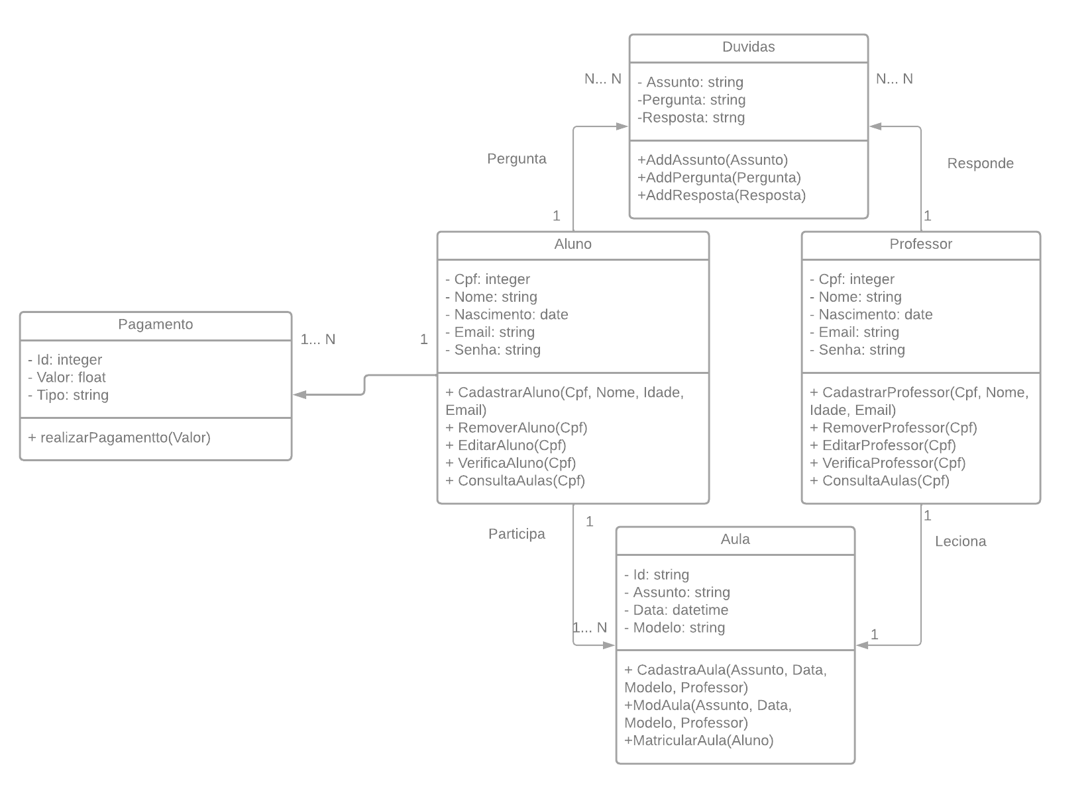

Diagrama de Casos de Uso

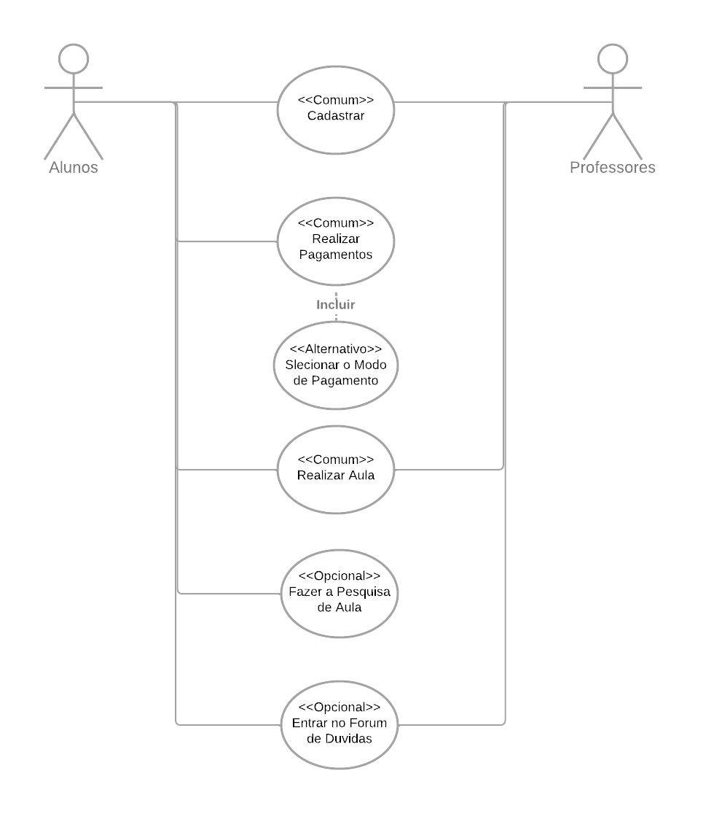

Modelagem da Especificação

Componentes de Negócio

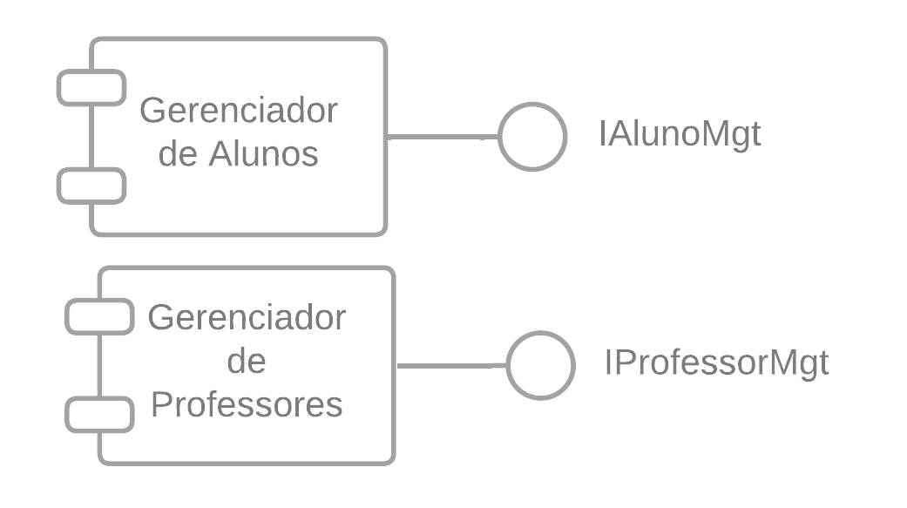

Componentes de Sistema

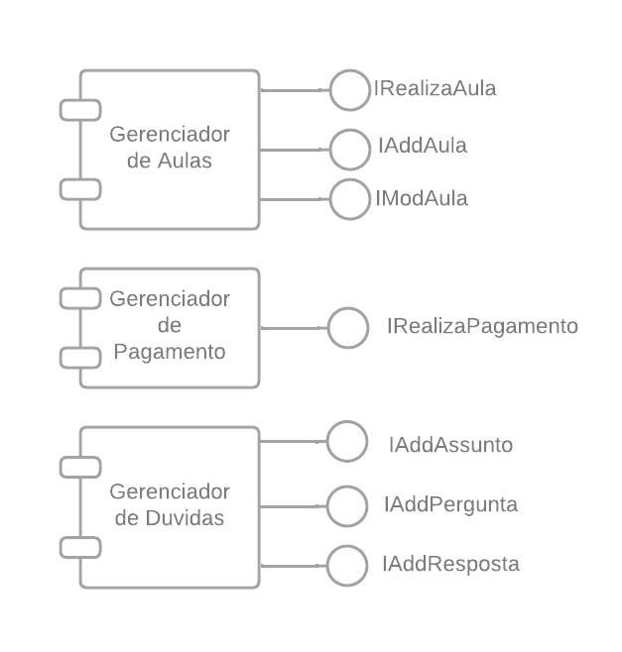

Diagrama de Arquitetura de Componentes

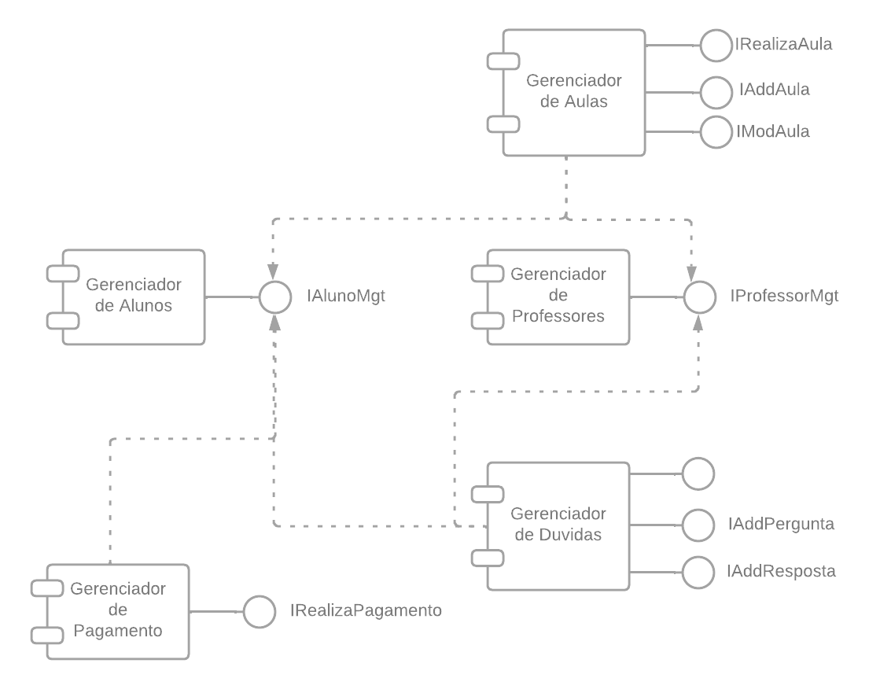

Operações das Interfaces de Negócio
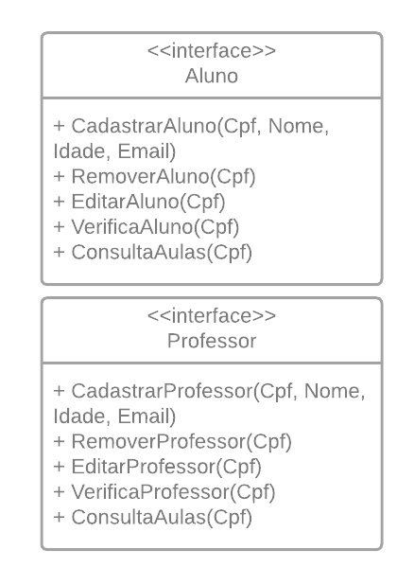

Operações das Interfaces de Sistema
